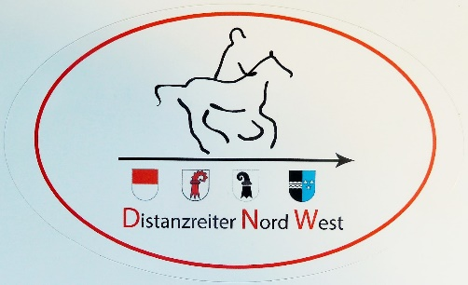
Distanzreiter Nord West
Natalie Joerin
Erlenhof 8
4441 Thürnen
www.distanzreiter-nordwest.ch

Kursausschreibung:

Eisen ab? Aufnageln!

Wer kennt das nicht: da steht man mit einem abgerissenen Hufeisen in der Hand blöd da – oft an einem Anlass. Wenn das Eisen nicht verbogen ist, und die Hufwände nicht ausgerissen sind, kann das recht einfach wieder soweit aufgenagelt werden, dass es: a) für den Rest des Anlasses oder ein paar Tage wieder gut hält, ohne dass man, b) Schaden anrichtet. Man muss dazu natürlich wissen, wie, und was genaustens zu beachten ist.
In unserem Kurs wollen wir das benötigte Wissen vermitteln. Kim Betge, langjähriger zuverlässiger Huifschmied mit sehr viel Erfahrung, wird uns anleiten.

Datum: Samstag Nachmittag 23. Februar 2019
Kursort: im oder Nähe Leimental - Details folgen
Besammlung: Details folgen
Dauer: 2-3 Stunden
Kosten: Mitglieder DNW CHF 50, Nichtmitglieder CHF 70
(inklusive abzugebendes Material)
********************************************************************************************************
ANMELDETALON

Name: ______________________________________________________________
Adresse: ______________________________________________________________
Phone: ______________________________________________________________
E-mail: ______________________________________________________________
Anmeldung verbindlich; Kursgeld wird direkt vor Ort bezahlt; bitte exakten Betrag mitbringen. Anmeldung bis 10. Februar 2019 an: esty@distanzreiter-nordwest.ch

